学 院： 专 业： 学 号： 姓 名：

装 订 线
广东工业大学考试试卷 ( )

课程名称: 线性代数 试卷满分 分
考试时间: 2011年 12月 23 日 (第 17周 星期 5 )
题 号 | 一 | 二 | 三 | 四 | 五 | 六 | 七 | 八 | 总分
评卷得分
评卷签名
复核得分
复核签名
一、填空题（每小题4分，共20分）
1．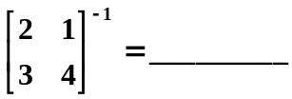, 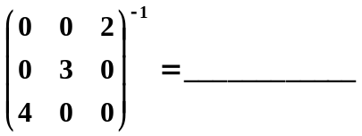。
2．如果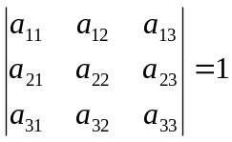，则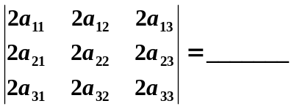，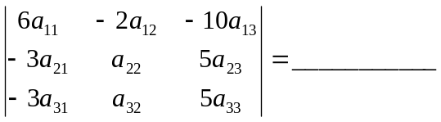。
3．已知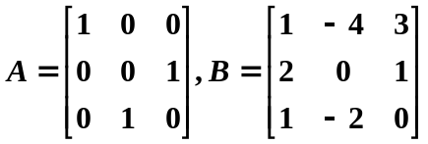，若AX=B,则X=__________,
若XA=B,则X=_____________。
4．设A为3阶矩阵，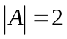，则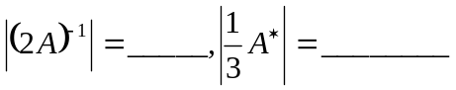。
5．已知三阶矩阵A的特征值为-1，1，，则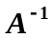特征值为_____________,伴随阵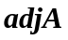特征值为______________。
二、选择题（每小题4分，共20分）
1、设A和B均为 阶方阵，则必有【 】
（A）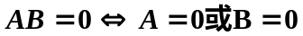 （B）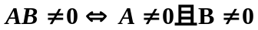
（C ）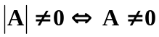 （D）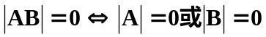
2、 设A和B均为 阶方阵，则必有【 】
（A）AB=0,则A不可逆； （B）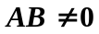,则A可逆 ；
（C）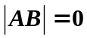，则A不可逆； （D）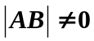，则A可逆
3、已知矩阵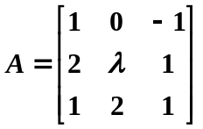 ，且秩r(A)=2 ，则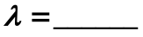。
（A） 1； （B）2 ； （C）3； （D）4
4、已知齐次方程组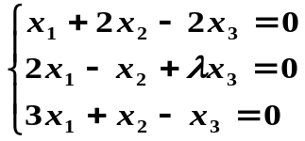 有非零解，则。
(A) 1; (B) 2; (C) 3; (D) -2.
5．设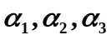是齐次方程组的基础解系，则下列向量组中也是该方程组基础解系的是____。
（A）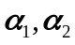，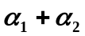； （B）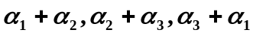；
（C）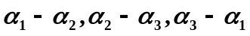 （D）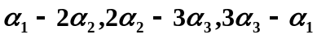
三、计算与证明（每小题12分，共60分）
1. 设I是n阶单位阵，u 为任一n维非零列向量，证明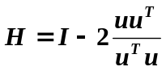是对称的正交阵。
2. 计算行列式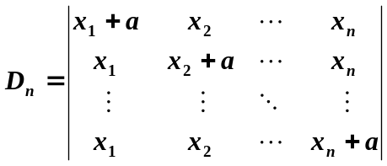 。

3.已知方程组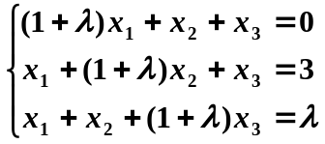，问取何值时，此方程组（1）有唯一解，（2）无解，（3）有无穷多解？

4．求向量组
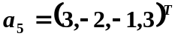的一个最大线性无关组，并把其余向量用此最大无关组线性表示。

5．把矩阵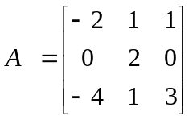对角化。

